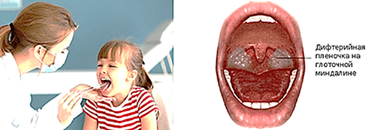
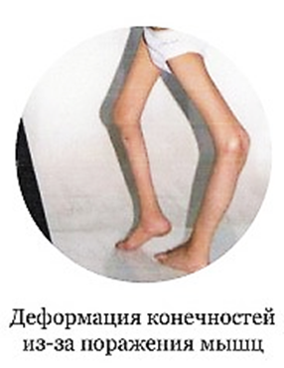
При тяжелой форме дифтерии зева появляется т.н. «бычья шея», когда отек шейной клетчатки достигает ключиц.
Больной опасен для окружающих с последних дней инкубационного периода и до 2-3 недель после выздоровления, иногда отмечается бактерионосительство до 3 месяцев после выздоровления.
Осложнения дифтерии обусловлены действием на организм дифтерийного токсина – миокардит, паралич мышцы сердца, паралич дыхательных мышц и диафрагмы, невриты.
Иммунизация против кори осуществляется не только детям, но и взрослым

Полиомиелит

Острая вирусная инфекция, которая распространяется воздушно-капельным, контактным, иногда алиментарным (пищевым) путями.
Инфекция вызывает воспаление нервных клеток головного и спинного мозга, которое приводит к парезам и параличам. Вирус полиомиелита может поражать и другие органы: легкие, бронхи, миндалины, сердце. Источник заражения – больной человек или носитель (т.е. человек, зараженный вирусом полиомиелита, но без симптомов заболевания). Инкубационный период – от 5 дней до месяца.
Легкая форма полиомиелита по симптомам напоминает простуду. При тяжелой форме выходят на первый план поражения нервной системы: бред, головная боль, рвота, нарушение сознания, судороги (особенно у маленьких детей), изменение положения
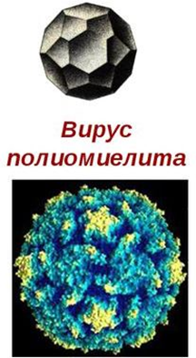
тела в постели вызывает болезненность, но самый характерный признак – симптом треножника – больной не может коснуться губами своих колен, сидит, наклонившись вперед с упором на обе руки. Параличи возникают внезапно, на фоне снижения температуры. Чаще атрофируются мышцы ног.
Прогноз паралитической формы неутешительный – инвалидизация!

Если вы заболели или ваш ребенок,
не занимайтесь самолечением –
обратитесь
за медицинской помощью к врачу!
Но лучше, чтобы инфекция не застала
вас врасплох!
Заранее побеспокойтесь
о своей защите и защите своих детей!
Сделайте необходимые прививки себе и своим детям!

БУ «Центр медицинской профилактики» филиал в Сургуте
ДЕТСКИЕ ИНФЕКЦИИ
(часть 1)

Детские инфекции – так называют группу инфекционных болезней, которые люди переносят в основном в детстве.
Сейчас почти все детские инфекции – это управляемые инфекции, т.е. устраняемые с помощью вакцинации.
Во всем мире вакцинация признана как наиболее эффективное и доступное средство в борьбе с инфекциями.

Плановая вакцинация детям,
в соответствии с
Национальным календарем профилактических прививок,
осуществляется
в медицинской организации
по месту жительства
БЕСПЛАТНО!

Для иммунопрофилактики используются только зарегистрированные в соответствии с законодательством Российской Федерации отечественные и зарубежные медицинские иммунобиологические препараты, которые подлежат обязательной сертификации.

Корь

Острая вирусная инфекция, которая распространяется воздушно-капельным путем. Источник – больной человек. Инкубационный период (период времени с момента попадания возбудителя в организм

человека до появления первых симптомов заболевания) – 8-21 день.
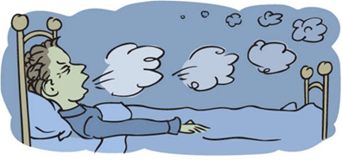
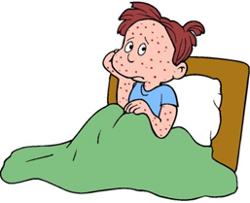
Начинается корь с повышения температуры до 38,5-39°С, насморка, сухого кашля, светобоязни. На 4-5 день болезни возникает сыпь – мелкие розовые пятна. Первые элементы появляются за ушами, на спинке носа. К концу первых суток сыпь покрывает шею и все лицо, локализуется на груди и верхней части спины, на вторые сутки распространяется на туловище, а на третьи – покрывает руки и ноги.
Больной заразен с последних дней инкубационного периода (последние 2 дня) до 4-го дня высыпаний.
Частое осложнение кори – пневмония. Тяжелое осложнение – поражение центральной нервной системы (энцефалит, менингоэнцефалит), зрительного и слухового нервов. Корь опасна для беременных, в 20% случаев происходит выкидыш или возникают пороки развития плода.
Перенесенная корь сказывается на нервной системе. Ребенок становится капризным, раздражительным, быстро утомляется. Школьников необходимо на 2-3 недели освободить от перегрузок, ребенку дошкольного возраста продлить сон, прогулки.
Иммунизация против кори осуществляется не только детям, но и взрослым до 35 лет.

Коклюш

Острая бактериальная инфекция, которая передается воздушно-капельным путем и вызывает мучительный кашель. Источник заражения – больной человек. Инкубационный период – 3-14 дней. Пациент
опасен для окружающих людей на протяжении 30 дней с момента проявления первых симптомов болезни

Весь период болезни можно подразделить на три периода:
Первый период длится от трех дней до двух недель и характеризуется упорным сухим кашлем, который постепенно усиливается. Может наблюдаться насморк, конъюнктивит и незначительное повышение температуры.
Второй период длится 14-35 дней и характеризуется кашлевыми приступами. Приступы могут случаться до 30 раз в день. Приступы кашля приводят к физической усталости. Возможно появление одышки. В некоторых случаях сопровождается кратковременной остановкой дыхания (апноэ), что может трагично закончиться для малышей младше шести месяцев.
Третий период – период разрешения. Кашель становится продуктивным, т.е. с отделением слизистой мокроты. Период может затягиваться до нескольких месяцев и сопровождаться периодическим покашливанием и повышенной нервной возбудимостью.
Самые частые осложнения – это заболевания дыхательной системы: бронхит, пневмония, плеврит и др.

Инфекционный паротит (свинка)

Острая вирусная инфекция, которая передается воздушно-капельным путем, и вызывает самое типичное
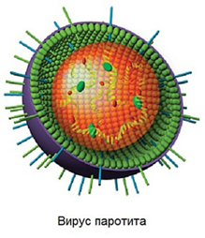
проявление этого заболевания – это воспаление слюнных желез, вследствие чего происходит их увеличение. Паротитом в основном болеют дети от 3-15 лет. Источник заражения – больной человек. Инкубационный период – 12 - 23 дня.

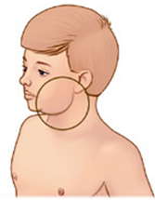
Заболевание начинается с повышения температуры до 38-39°С, головной боли. Позади ушной раковины появляется опухоль, сначала с одной, а через 1-2 дня и с другой стороны. Больной становится заразным за 1-2 дня до появления симптомов и выделяет вирус первые 5-7 дней болезни.
Осложнения тяжелой формы инфекции:
У мальчиков-подростков нередко развивается еще и орхит – воспаление яичка. Тяжело протекающий орхит может привести к бесплодию.
При паротитной инфекции нередко возникает воспаление поджелудочной железы с возможным развитием сахарного диабета в дальнейшем.
Поражения вирусом нервной системы иногда приводят к развитию глухоты или падению зрения с последующей слепотой.

Дифтерия

Острая бактериальная инфекция, передающаяся воздушно-капельным и контактным путями. Источник заражения – больной человек или носитель (т.е. человек, зараженный дифтерийной палочкой, но без симптомов заболевания). Инкубационный период – 2-10 дней.
Болезнь начинается с повышения температуры тела, обычно не выше 38°С, появляются небольшая болезненность, умеренное покраснение слизистых оболочек зева, в дальнейшем на миндалинах образуются плотные сероватые пленки, с трудом снимающиеся шпателем.

